ГБПОУ «Нижегородский техникум городского хозяйства и предпринимательства»

**Методическая разработка торжественной линейки – концерта,**

**«Эхо далекой войны», посвященной посвящён Году защитника Отечества и 80-летию Победы в Великой Отечественной войне.**



Выполнила: Вылобкова Марина Павловна,

педагог - организатор

  Н. Новгород 2025

**Сценарий линейки «Эхо далекой войны», посвященной 9 мая.**

**Цель: - воспитывать у подрастающего поколения любовь к Родине,**

**- гордость за свою Отчизну,**

**- готовность способствовать ее процветанию и защищать в случае необходимости.**

**Задачи:**

**• формирование у воспитанников чувства долга перед народом, Отчизной, осознание необходимости увековечения памяти воинов, павших в Великой Отечественной войне;**

**• преклонение перед мужеством и стойкостью героев;**

**• воспитание уважения к своей истории;**

**• формирование у подрастающего поколения патриотических качеств и чувства сопричастности к истории Отечества.**

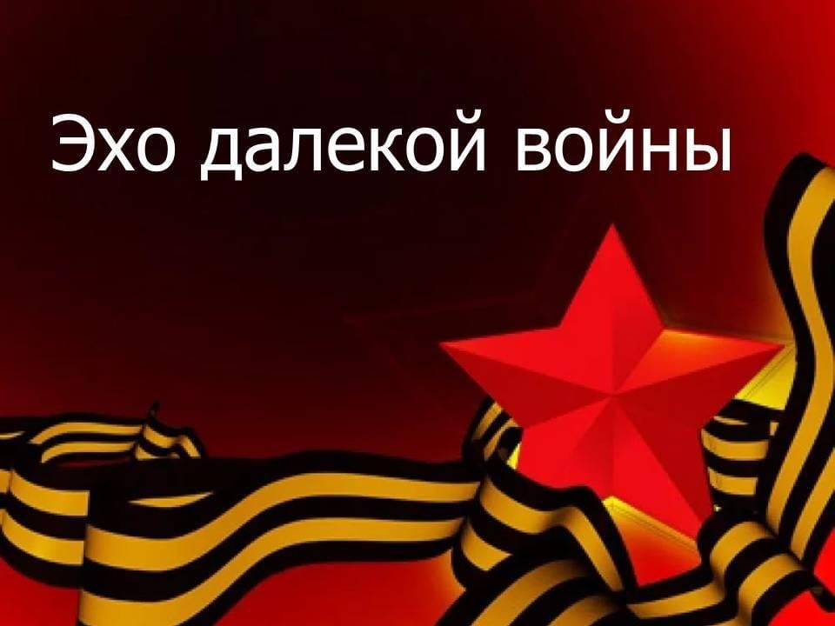

**Преподаватель ОБиЗР:** Техникум, внимание! Под Государственный флаг РФ СМИРНО,

Флаг поднять! (Звучит Гимн) – сокр.без слов

**Ведущий1**: Линейка, посвященная празднованию 80-й годовщины Победы над немецко-фашистскими захватчиками, объявляется открытой!

**Ведущий2**: Слово для поздравления предоставляется Директору Техникума Липиной Татьяне Алексеевне

***(******фон тихий «От героев былых времен», говорит директор и продолжается*** ***ФОН под ведущих***)

1. **номер танец «ВАЛЬС - Синий платочек»**

***(фон тихий минус «От героев былых времен», под ведущих)***

**Ведущий 1**Дорогие друзья! Мы родились и выросли в мирное время. Мы никогда не слышали воя сирен, не видели разрушенных фашистскими бомбами домов, не знаем, что такое скудный военный паек.

**Ведущий 2**: Нам трудно поверить, что человеческую жизнь оборвать так же просто, как утренний сон. Об окопах и траншеях мы можем судить только по кинофильмам. Для нас война — история.

**Ведущий 1:**

Сегодня будет день воспоминаний  
И в сердце тесно от высоких слов.

Сегодня будет день напоминаний  
О подвиге и доблести отцов.

**Ведущий2**:

Двадцать второго июня, ровно в четыре часа нарушив мирную жизнь, без объявления войны, фашистская Германия напала на нашу страну.

***(голос Левитана о начале войны)***

***(фон тихий Священная Война, говорят ведущие***)

**Начало громче, когда начинают читать - тише.**

**Чтец 1**:

Война... Суровее нет слова.  
Война... Печальнее нет слова.  
Война... Священнее нет слова  
В тоске и славе этих лет,  
И на устах у нас иного  
Ещё не может быть … и нет…

**Чтец 2**:

Разве для смерти рождаются дети,  
Родина?  
Разве хотела ты нашей смерти,  
Родина?  
Пламя ударило в небо —  
Ты помнишь,  
Родина?  
Тихо сказала: «Вставайте на помощь…» —  
Родина.

**Чтец 3:**

Война - это 1725 разрушенных и сожженных городов и посёлков, свыше 70 тысяч сёл и деревень.

Война - это 32 тысячи взорванных заводов и фабрик, 65 тысяч километров железнодорожных путей.

**Чтец 4:**

Война – это бесстрашие защитников Бреста, это 900 дней блокадного Ленинграда, это клятва панфиловцев: «Ни шагу назад, за нами Москва!» Война - это добытая огнём и кровью победа под Сталинградом, это подвиг героев Курской дуги, это штурм Берлина, это - память сердца всего народа.  
**Чтец 1:**

Война - это 20 часов в день. у станка. Это - урожай, выросший на солёной от пота земле. Это кровавые мозоли на ладонях таких же девчонок и мальчишек, как мы.

Война… От Бреста до Москвы - 1000 км, от Москвы до Берлина - 1600.

**Чтец** **2**:  
Кажется мало, правда? Самолётом примерно 4 часа, а вот перебежками и по-пластунски - 4 года, 1418 дней и ночей.  
Перед нашей Родиной мы сочтёмся славою.  
Не о славе думали – о стране своей.  
Шла война огромная. Шла война кровавая.  
**Все:** 1418 дней.

**Чтец 3**.  
Было отступление, было наступление…  
Сколько потеряли мы фронтовых друзей.  
Каждый день – как истинный день поминовения…  
**Все:** 1418 дней.

**Чтец 4:**  
Нас война отметила метиной особою,  
В жизни нашей не было ничего трудней –  
Стали поколению наивысшей пробою  
**Все:** 1418 дней.

1. **номер песня «Десятый наш десантный батальон»**

**Ведущий1:** Память человеческая строго  
                    Дни считает, как бойцов в строю  
                    Знает мир, что путь тот был нелёгок  
                    К этому торжественному дню.

1. **номер песня «Офицеры»**
2. **Стихотворение «Живое пламя»**

**Ведущий 2:** 27 миллионов погибших….

Вдумайтесь в эти страшные цифры.  Если каждому из погибших объявить минуту молчания, страна будет молчать 34 года!

**Ведущий1:** Война закончилась, но песней опраленной

Над каждым домом до сих пор кружит,

**Ведущий2:** И не забыли мы, что много

миллионов                                                                                                                  Ушли в бессмертье,

Чтобы нам с тобою жить.

1. **номер песня «Баллада о солдатской матери»**

***(звучит песня бессмертного полка Олег Газманов и маршем выходят ребята с портретами)***

**Ведущий1:**Год 1945. Год 2025. Между ними 80 лет мира и памяти.

**Ведущий2:** Память – это благодарность.

**Ведущий1:** Память – это долг.

**Ведущий2:** Память – это жизнь. Я помню, я живу.

**Ведущий1:** Мы-поколение, не знавшее войны,

Но это вовсе не даёт нам права

Забыть то лихолетье для страны,

забыть фронтовиков ещё живых,

забыть земли растерзанные раны.

**Ведущий2:** Мы помним нашу историю, и преклоняемся перед подвигом наших отцов и дедов. Только память соединяет прошлое и будущее, творит историю, делает нас сильней. И не только ради минувшего, но и во имя настоящего, во имя грядущего.

***(ребята переходят с центра цены под георгиевскую ленту)***

**Ведущий2:**

Почтим минутой молчания тех, кто пал на полях сражения, тех, кто дожил до Победы, но не дожил до сегодняшнего дня, Вечная Память! Вечная Слава!

***(Звучит метроном, минута молчания)***

**Ведущий1:** Умытая слезами – не дождём,  
                    Сверкая не огнём, а счастьем жизни,  
                    Победа к нам приходит вешним днём,  
                    Чтоб никогда не позабыть о том,  
                    Какой был подвиг совершен Отчизной!

***(Включение Левитан, Сообщение о Капитуляции )***

1. **Песня «Казаки в Берлине»**
2. **Стихотворение «Памятник»**

**Ведущий 2:** Наша линейка, посвященная празднованию Дня Победы, подошла к концу. Но память и благодарность наша тем, кто ценой своей жизни завоевал для нас мир, безгранична и бесконечна.

**Ведущий1:** Все группы организованно проходят в техникум

***Песня «День Победы»***